

**本 科 毕 业 设 计**

**论文题目** 基于Android手机的幼儿园智慧树 APP设计与实现

**作者姓名** 陈蕾

**所学专业名称**  网络工程

**指导教师** 王 杨

2019**年** 4 **月** 20 **日**

**学 生： （签字）**

**学 号：** 2015211786

**答 辩 日 期：** 2019 **年 月 日**

**指 导 教 师 ： （签字）**

目 录

摘要 1

Abstract 1

1. 概述 1

1.1 项目背景 1

1.2 项目意义 1

1.3 国内外发展及研究现状 1

1.3.1 国外研究现状 1

1.3.2 国内研究现状 1

1.4 主要工作和内容 2

1.5 论文主要结构 2

2. 相关知识介绍 3

2.1 Android系统 3

2.2 SQLite数据库 3

3. 系统分析 4

3.1 可行性分析 4

3.1.1 技术可行性分析 4

3.1.2 操作可行性分析 4

3.1.3 经济可行性分析 4

3.2 需求分析 4

3.2.1 软件和硬件需求 5

3.2.2 功能需求 5

3.2.3 用户需求 5

3.3 用例图 6

3.3.1 登录模块 6

3.3.2 班级圈模块 6

3.3.3 成长模块 7

3.3.4 发现模块 7

3.3.5 消息模块 8

3.3.6 我的实现模块 8

3.4 用例说明 9

3.4.1 用户登录 9

3.4.2 用户注册 9

3.4.3 找回密码 10

3.4.4 发布信息 10

3.4.5 评论回复 11

4. 系统设计 11

4.1 系统功能总体设计图 11

4.2 数据库的E-R图设计 12

4.3 数据库表的具体设计 13

4.3.1 家长表设计 13

4.3.2 学生表设计 13

4.3.3 教师表设计 14

4.3.4 园长表设计 14

4.3.5 教学计划表设计 15

4.3.6 学生作品表设计 15

4.3.7 点评学生表设计 15

4.3.8 亲子任务表设计 16

4.3.9 园所表设计 16

4.3.10 班级表设计 17

4.3.11 每日食谱表设计 17

4.3.12 学生动态表设计 17

4.3.13 通知表设计 18

4.3.14 发现表设计 18

4.3.15 评论表设计 18

4.3.16 点赞表设计 19

4.3.17 班级之星表设计 19

4.3.18 考勤表设计 19

5. 系统实现 20

5.1 开发环境 20

5.1.1 Java开发环境搭建 20

5.1.2 Android开发环境搭建 20

5.2 SQLite数据库的读写操作 21

5.3 主要功能实现 21

5.3.1 登录注册功能的实现 21

5.3.2 系统主界面的实现 23

5.3.3 考勤功能的实现 23

5.3.4 教学计划功能的实现 24

5.3.5 班级通知功能的实现 26

5.3.6 发现模块功能的实现 27

5.3.7 动态模块功能的实现 28

5.3.8 消息功能的实现 30

5.3.9 关于我的实现 31

6. 系统测试 32

6.1 系统测试概述 32

6.2 系统功能测试 33

7. 结束语 34

参考文献 35

致 谢 36

基于Android手机的幼儿园智慧树APP设计与实现

# 摘要：教育是强国之本，我国国民教育一直强调娃娃得从小抓起，幼儿园则是幼儿学习成长过程中一个至关重要的场所，对孩子未来的人生起着决定性的作用。随着现代科技取得质的进步，互联网的飞速发展，运用移动互联网新技术来支撑教育管理的各项工作是不可抵挡的趋势。因此设计一个基于移动互联网应用的幼儿教育管理系统，从而实现园所三方沟通高效化，幼教经验分享平台化，园所信息分享到最大化，让家庭教育和学校教育融为一体，全面提高幼儿教育质量，共同达到打造幼儿健康成长平台的目标。经过系统开发和软件测试，本系统已经达到了软件设计的要求。

关键词：家园教育；Android；互动平台；系统

Design and implementation of kindergarten intelligent tree APP based on Android mobile phone

# Abstract：Education is the foundation of a strong country. Our national education has always emphasized that dolls must be started from a small age. Kindergartens are a vital place in the process of children's learning and growth, and play a decisive role in the future life of children. With the rapid advancement of modern technology and the rapid development of the Internet, the use of new mobile Internet technologies to support education management is an irresistible trend. Therefore, design an early childhood education management system based on mobile Internet application, so as to realize the high efficiency of the three parties' communication, the platform of early childhood education sharing, the sharing of information in the park, and the integration of family education and school education, and comprehensively improve early childhood education. Quality, together to achieve the goal of building a healthy growth platform for young children. After system development and software testing, the system has reached the requirements of software design.

**Key words**:Key words: home education; Android; interactive platform; system

# 概述

## 项目背景

互联网时代的来临，智能手机的硬件一直在不断改进和发展，智能手机功能的日益丰富，使用智能手机的用户规模一直在不断攀升，各式各样的手机应用软件伴随着智能手机的普遍使用成为我们生活里的一部分，利用“互联网+”新潮流，将幼儿教育与互联网融合一起，更好的实现家庭和幼儿园一起呵护幼儿成长[1]。幼儿教育家庭和学校之间需要解决的问题是在幼儿教育交流过程中存在教育断层的现象，智慧树APP提供教育、记录和分享幼儿成长的平台，让园所三方沟通高效化，实现家长园所共育同步化，对孩子未来的学习有着至关重要的作用[2]。

智慧树APP应用软件是一款基于Android的家庭教育和学校教育的互动学习交流平台。某权威调研机构表示，根据中国信通院在今年3月12日发布的数据报告显示，在今年2月份，我国的智能手机占同期手机出货量的 96.4%，智能手机出货量为1398.9万部，其中[Android](http://www.ebrun.com/label/co/android.html" \o "Android)手机在智能手机中占比90.9%[3]。同时，Android的市场份额一直处于主导地位。幼儿教育同时得到越来越多的社会和家庭的重视，幼儿教育拥有着巨大的潜在的市场的需求[4]。在二胎新政策的推广下，我国的幼儿人数数量日益增多，目前我国家长对幼儿的教育投资和社会对幼儿的教育都明显呈现增长的趋势。

## 项目意义

教育作为国家发展的立足之本，社会和越来越多的家长越来越看重自己孩子的学习。为了让孩子拥有最优质的教育，并且能够赢在起跑线上，家长会选择从小就提供优质的教育资源，选择更加优秀的幼儿园。幼儿园的孩子都是家长的希望，很多家长既希望自己孩子能够在幼儿园里学到新的知识，又同时可以让孩子德、智、体、美、劳得到全面的发展。社会的发展，技术的不断创新提供了充足的资源去营造一个家庭和幼儿园信息共享的学习交流平台，可以更好的解决家长、幼儿教师和园长之间沟通问题，更好的实现园所三方沟通高效化[5]。该系统可以作为家长、幼儿教师和园长之间交流学习平台，能够将家庭教育与学校教育融合到一起，给孩子一个最好的教育环境。

## 国内外发展及研究现状

### 国外研究现状

纵观全球教育领域发展情况，可以发现教育模式正逐步趋向于互联网的新型模式发展，如同雨后春笋一般，迅速的占领了大部分市场。而当下互联网新型教育的模式又可以分成O2O、虚拟现实、增强现实、云计算等技术领域，尤其是结合上述技术模式在手机等智能设备上的实现，使得幼儿教育在智能端的应用排行也能崭露头角。相比于PC等传统设备的，智能端的发展更具有潜力。根据Edtech Digest平台的报告，在线平台的幼儿教育市场已大部分归于发达国家麾下，也因此可以看出发展中国家更具备发展的空间。

### 国内研究现状

从幼儿园开始，家长便为了孩子的人生发展做足了投入，也正是意识到了孩子在幼儿时候的投入产出比更为高效，很多家长都会选择在这个阶段就大力投入精力。并且在调研中，我们不难发现，智能产品的低年龄化越来越凸显，孩子很小便接触到了智能终端，甚至使用起来比家长更熟练，可见智能终端早已在孩子中间普及。但是，孩子们往往是使用其玩耍，很少使用其提升幼儿的价值水平。为此，提供一个优质的儿童教育类的智能产品，促进幼儿们在黄金发展期更健康、更有效、更智能的成长更能够满足家长及社会的需求。

## 主要工作和内容

本系统主要研究的是基于Android手机的幼儿园智慧树APP设计与实现，系统主要有三个角色：家长角色，幼儿教师角色，园长角色。本系统主要包括以下几个方面的功能模块：登录注册模块、班级圈模块、成长模块、发现模块、消息模块、我的实现模块。

其中在登录注册模块中需要填写家长的真实姓名，手机号码，居住地，孩子的真实姓名，性别，生日，与宝宝的关系，宝宝幼儿园的名称，登录密码等，班级圈模块里，家长可以查看幼儿园布置的亲子任务，幼儿园的通知，家长查看每周考勤请假的天数，观看班级之星，观看每日园所食谱，每日任务，周计划表，班级集体相册，幼儿精彩作品，教师的点评，看校园简介，教师风采，园所新闻等信息，上课老师可以在班级圈模块里上传宝宝每天在班级的表现照片，布置亲子任务，提供园所通知，统计考勤请假天数，点评宝宝们每天的表现情况，园长综合宝宝各方面的表现，具有发布班级之星的权限，在成长模块中，家长可以发布自己孩子成长的点滴记录，照片，完成的亲子任务，可以上传宝宝平时的照片，宝宝生病时，还可以完成喂药在线申请，发现模块里，家长可以关注一些有关孩子培养的公众号，观看推荐的一些文章，书籍和音乐、视频等，园长在发现模块里具有上传文章、书籍、音乐和视频的权限，在消息模块，智慧树小秘书会发布一些宝宝培养的经典资料图书，节假日宝宝计划安排建议，安全注意事项，家长在宝宝教育过程中，可以互相留言讨论交流，园长还具有审核注册家长的权限。

本系统在技术上使用的是SQLite作为智慧树APP系统后台的数据库，选择Android Studio作为智慧树APP应用程序的开发工具，运用Tomcat服务器技术，来完成整个系统的设计与实现。

## 论文主要结构

本论文从六个部分进行阐述：

第一部分是概述，总体介绍系统的研究背景，幼儿教育研究意义、国内外发展研究现状以及系统完成所做的主要工作内容。

第二部分是对Android系统和SQLite数据库的介绍，明白为什么要选用这些技术作为开发工具。

第三部分是对智慧树APP系统进行分析包括可行性分析，需求分析，需求分析主要从用户需求和功能需求方面出发，增加用例图和用例说明来加深对智慧树APP系统的认知。

第四部分系统设计主要是对Android客户端和服务器端分别进行功能设计，智慧树APP系统数据库E-R图设计及数据库的详细设计。

第五部分是系统功能实现模块，介绍了此系统开发过程中所用到的工具，对各个功能模块的实现及主要实现代码。

第六部分是对系统的功能进行测试，测试系统是否满足功能需求，更好地完善系统。

第七部分是总结此系统整个开发过程，反思系统存在的缺陷和今后对系统的如何完善方案。

# 相关知识介绍

## Android系统

Android操作系统是自由且开源的，适合于移动终端的开发。其最大的优势在于开放性，开发者有着足够大的自由度进行项目开发；其次是多样的硬件，基于开放特性，各个厂商研究出各类多功能的产品，适用于更广阔的应用场景；另外开发便捷，平台提供了灵活且自由的工具，开发人员受到的约束极少，相比其他平台开发更加方便[6]。

Android采用了分层的系统架构，总共可以分成四层，分别是应用层，应用框架层，系统运行层以及Linus内核层[7]，如图2-1所示。

应用层。主要包括了很多自带的APP程序，例如我们常用的时钟、短信、天气、相册、浏览器等等。

应用框架层。开发者可以针对自己的功能访问核心应用编程接口，实现系统所需的功能需求。在遵循安全性的基础上，任意程序的功能块可以发布出来分享给其他应用程序进行使用。

系统运行层。Android系统有一套通过应用框架层展现在开发者面前的C/C++库。系统中各类的组件都能够调用其类库，并且开发者可以通过程序框架的方式运用于程序开发过程。

Linux kernel。控制包括了安全、存储器管理、程序管理、网络堆栈、驱动程序模型等。

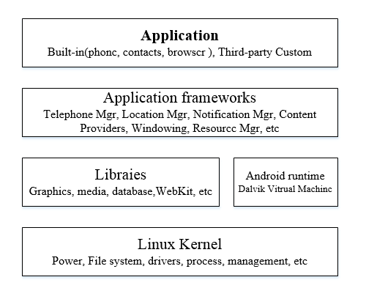

图2-1 Android系统架构

## SQLite数据库

SQLite相比于其它常见的数据库有着轻量、高效、简单等特点，并且遵循ACID事务的关系型数据库系统，是一个自给自足、零配置、事务性、无服务器的数据库引擎[8]。SQLite能够支持市面上主流的操作系统，同时，又能够与Java、PHP、Python、C、C#等多种程序语言整合链接[9]。

不同于常见的客户（Client）与服务器模式（Server）这类程序之间的独立通讯进程，通信协议在程序语言中使用API进行调用，这样的优势在于整体复杂程度降低、处理速度更快和消耗总量更少上都有着积极的作用[10]。整个数据库的所有信息全部保存在宿主主机上，其中包括定义、表结构、索引和数据等，这极大提升了数据库的便携性及处理速度。数据库的调用过程如下图2-2所示。

接口

编译器

数据库引擎

后台

数据库

图2-2 SQLite调用过程

# 系统分析

## 可行性分析

### 技术可行性分析

本系统采用的是Android + SQLite + java进行开发，该系统开发环境Android系统具有开源性、稳定性，入门相对简单，易于使用；SQLite是一种嵌入式的数据库，也是一种针对内存等资源有限的设备提供高效的数据库，Android通过SQLite数据库来实现结构化数据存储是实用可行的，利用JAVA是可以跨平台应用软件的面向对象的程序设计语言来开发此系统，在技术上是可以行得通的[11]。

### 操作可行性分析

智慧树APP以幼儿园园长、幼儿老师、家长为主要的服务对象，专业提供家庭教育和幼儿园教育一体化服务平台。智慧树APP利用移动互联网新技术，通过移动端将幼儿园园长、幼儿园教师与家长进行幼教管理和沟通，帮助幼儿园园长与老师实现教师家长沟通简单化，帮助家长更好的了解孩子在幼儿园的学习状况，搭建一个幼儿教师与家长实时可以进行沟通互动平台。

### 经济可行性分析

成本：Android是一种具有源代码开放性质的基于LINUX平台的安全操作系统以JAVA为编程语言提供接口到功能的实现，用户在使用Android应用程序是通过Activity接口实现的，应用程序的各种控件都是装在这个大容器里的，开发Android的门槛并不是很高，因为Google已经为Android应用程序开发提供免费且跨平台的集成开发环境，有利于程序员实现软件开发，成本花费不是很高。

效益：社会的不断发展，如今我国的幼儿人数的增长速度非常之快，社会和越来越多的家长对幼儿的教育越来越重视，有着相当大的潜在的市场需求[12]。

## 需求分析

需求分析是在软件计划阶段中起着非常重要作用的活动，该阶段是分析系统在功能上需要“实现什么”，具体分为软件和硬件的需求、功能的需求和用户的需求三个方面。

### 软件和硬件需求

智慧树APP系统的软硬件需求如下：

(1) 在Android平台上运行,系统在4.0以上

(2) 后台数据库：SQLite

(3) 开发环境：Java JDK1.8,Windows 7

(4) 开发工具：Android Studio

### 功能需求

智慧树APP作为一款家庭和学校教育一体化交流的平台，它的功能需求极其重要。智慧树APP整体系统主要包括以下几个功能模块：登录注册模块、班级圈模块、成长模块、发现模块，消息模块。下面为智慧树APP的功能模块：

1. 登录注册模块

登录注册模块中需要填写信息包括家长的真实姓名，手机号码，居住地址，孩子的真实姓名，性别，生日，与宝宝的关系，宝宝幼儿园的名称，登录密码等。

1. 班级圈模块

班级圈模块里，家长可以查看幼儿园布置的亲子任务，幼儿园的通知，家长查看每周考勤请假的天数，观看班级之星，观看每日园所食谱，每日任务，周计划表，班级集体相册，幼儿精彩作品，老师在线点评，看校园简介，教师风采，园所新闻等，上课老师可以在班级圈模块里上传宝宝每天在班级的表现照片，布置亲子任务，提供园所通知，统计考勤请假天数，点评宝宝们每天的表现情况，园长综合宝宝各方面的表现，具有发布班级之星的权限。

1. 成长模块

在成长模块中，家长可以发布自己孩子在成长过程中的记录，完成相应的亲子任务，可以上传孩子平时的照片，孩子生病时，还可以完成喂药在线申请。

1. 发现模块

在发现模块中，家长可以关注一些有关孩子培养的公众号，观看推荐的一些文章，书籍和音乐、视频等，园长在发现模块里具有上传文章、书籍、音乐和视频的权限

1. 消息模块

在消息模块中，智慧树小秘书会发布一些宝宝培养的经典资料图书，节假日宝宝计划安排建议，安全注意事项，家长在宝宝教育过程中，可以互相留言讨论交流，园长发布官方内容置顶显示。

1. 我的实现模块

在我的实现模块里，包含了个人信息及修改个人信息，并可以点击“关于我们”了解软件开发的相关信息，用户在使用过程中有什么问题，可以联系智慧树APP管理员等相关人员。

### 用户需求

教育是强国之本，幼儿园则是幼儿成长过程中一个可以决定孩子未来的场所，对孩子未来起着关键性的作用，同样，幼儿的健康成长也与家庭环境氛围是密不可分的，如何将学校教育和家庭教育两者紧密结合起来为孩子提供一个舒适健康成长环境是目前我国最重视的问题之一。因为学校教育和家庭教育可能存在不一致性，可能会存在有教育断层的现象，在开发智慧树APP应用软件的过程中，为了享受到最优质的教育，让家庭教育和学校教育能更好的融合至一起。根据调查所知的需求有：

（1）实现教师家长沟通简单化

（2）实现幼教经验分享平台化

（3）实现园所信息分享最大化

（4）实现教学工作展示多元化

（5）实现教学计划制定高效化

（6）实现幼儿教学授课趣味化

（7）实现园所三方沟通高效化

（8）实现宝宝点评分享方便化

（9）实现亲子任务发布简单化

（10）实现幼教经验分享开放化

（11）实现育儿经验学习平台化

（12）实现家长之间交流无缝化

（13）实现记录宝宝成长贴心化

（14）实现宝宝相册展示开放化

（15）实现家长园所共育同步化

## 用例图

### 登录模块

智慧树APP系统的所有家长用户、幼儿园教师、园长及园长秘书可以登录，本系统的登录模块功能的用例如图3-1所示。

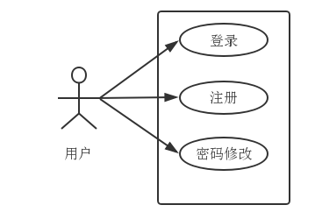

图3-1 登录模块用例图

### 班级圈模块

智慧树APP系统的家长用户、幼儿教师、园长可以在班级圈中查看公告、通知、评论、任务，幼儿教师还可以发布通知、任务，园长还可以删除信息及设置权限，本系统的班级圈模块功能的用例如图3-2所示。

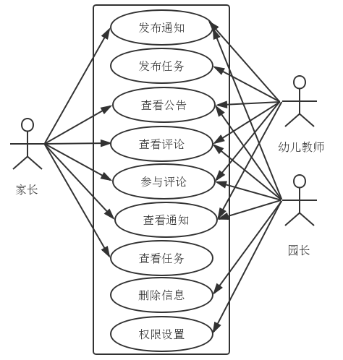

图3-2 班级圈模块用例图

### 成长模块

智慧树APP系统的所有家长用户可以在成长模块发布成长日记、分享成长记录、完成亲子任务、在线申请喂药，本系统的成长模块功能的用例如图3-3所示。

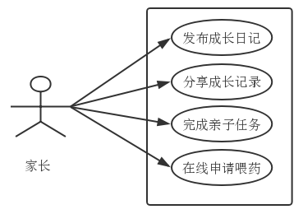

图3-3 成长模块用例图

### 发现模块

智慧树APP系统的所有家长用户可以在发现模块接收相关幼儿教育消息、经验，本系统的发现模块功能的用例如图3-4所示。

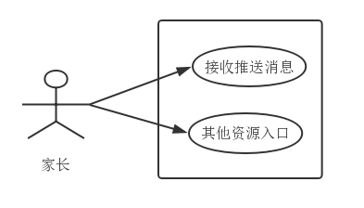

图3-4 发现模块用例图

### 消息模块

智慧树APP系统的所有家长用户可以在消息模块中查看相关资料、留言板、节假日建议，园长秘书负责发布相关资料、留言板、节假日建议，本系统的消息功能的用例如图3-5所示。

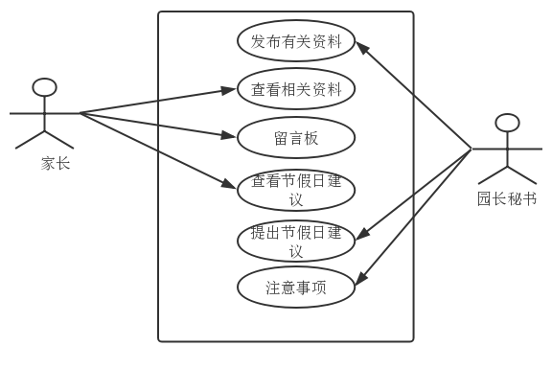

图3-5 消息模块用例图

### 我的实现模块

智慧树APP系统的用户可以在我的实现模块修改个人信息、退出登录，并可以在“关于我们”了解软件开发的相关信息，本系统的我的实现模块功能的用例如图3-6所示。

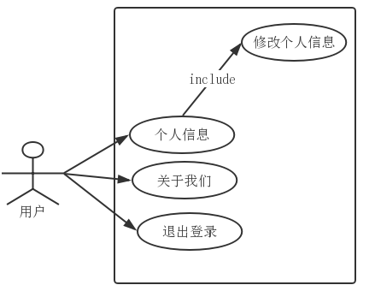

图3-6我的实现模块用例图

## 用例说明

### 用户登录

智慧树APP软件成功注册用户都可以登录，本系统的所有用户登录的用例流程如表3-1所示。

表3-1 用户登录用例

|  |  |
| --- | --- |
| 用户登录 | |
| 参与者 | 智慧树APP软件成功注册用户 |
| 触发条件 | 点击登录按钮 |
| 前置条件 | 用户打开智慧树APP软件 |
| 后置条件 | 登录到主界面，进入智慧树APP软件主界面 |
| 正常流程 | 1. 打开智慧树APP软件； 2. 输入已经成功注册的账号密码开始登录； 3. 登录成功则进入智慧树APP的主界面 |
| 扩展流程 | 提示所输入的信息不正确   1. 智慧树APP系统智能终端会提示系统用户账号不存在； 2. 智慧树APP系统智能终端会提示系统用户输入的密码是不正确的，提示用户输入的密码是不正确的，请重新输入； |

### 用户注册

需要使用智慧树APP软件的用户都可以注册，智慧树APP系统智能终端用户注册的用例流程如表3-2所示。

表3-2 用户注册用例

|  |  |
| --- | --- |
| 用户注册 | |
| 参与者 | 所有家长用户、幼儿园教师、园长及园长秘书可以登录 |
| 触发条件 | 智慧树APP系统智能终端用户点击注册账号 |
| 前置条件 | 智慧树APP系统智能终端用户打开智慧树APP，并点击注册账号 |
| 后置条件 | 智慧树APP系统智能终端注册成功，即可登录。 |
| 正常流程 | 1. 打开智慧树APP； 2. 点击智慧树APP系统智能终端用户注册； 3. 输入智慧树APP系统智能终端用户手机号； 4. 验证成功，进入注册页面； 5. 输入注册的相关信息 6. 注册成功； |
| 扩展流程 | 暂无 |

### 找回密码

智慧树APP软件所有家长用户、幼儿园教师、园长及园长秘书都可以找回密码，智慧树APP系统智能终端用户找回密码的用例流程如表3-3所示。

表3-3 找回密码用例

|  |  |
| --- | --- |
| 找回密码 | |
| 参与者 | 所有家长用户、幼儿园教师、园长及园长秘书可以登录 |
| 触发条件 | 智慧树APP系统智能终端用户密码并找回 |
| 前置条件 | 智慧树APP系统智能终端用户在登录界面，点击找回密码 |
| 后置条件 | 新密码已经成功上传到服务器中，之后的登录密码重置为现在设置的新密码 |
| 正常流程 | 1. 智慧树APP系统智能终端点击登录界面，点击找回密码按钮； 2. 输入智慧树APP系统智能终端账号和已经成功上传到服务器中的新密码； |
| 扩展流程 | 暂无 |

### 发布信息

智慧树APP软件中园长可以发布重要公告，幼儿教师和发布通知和亲子任务，其他用户只可以在班级圈发布孩子相关动态，智慧树APP软件系统发布信息的用例流程如表3-4所示。

表3-4 发布信息用例

|  |  |
| --- | --- |
| 发布信息 | |
| 参与者 | 园长发布重要公告，幼儿教师和发布通知和亲子任务，其他用户只可以在班级圈发布孩子相关动态 |
| 触发条件 | 幼儿教师用户点击发布 信息按钮 |
| 前置条件 | 用户已经登录 |
| 后置条件 | 幼儿教师发布的信息到其所管理相应的班级，同时班级的家长用户都能收到相应的信息 |
| 正常流程 | 1. 智慧树APP系统智能终端用户登录APP; 2. 智慧树APP系统智能终端用户进入自己所属的班级圈； 3. 智慧树APP系统智能终端用户编辑自己想要在班级圈发布的内容； 4. 智慧树APP系统智能终端用户 点击发布按钮； 5. 智慧树APP系统智能终端用户编辑的内容发布至服务器中； 6. 当前班级圈显示相关信息； |
| 扩展流程 | 暂无 |

### 评论回复

智慧树APP软件成功登录的用户可以发表评论并回复评论，智慧树APP系统智能终端用户的评论回复的用例流程如表3-5所示。

表3-5 评论回复用例

|  |  |
| --- | --- |
| 评论回复 | |
| 参与者 | 所有家长用户、幼儿园教师、园长及园长秘书可以登录 |
| 触发条件 | 使用智慧树APP用户输入评论的信息或回复评论 |
| 前置条件 | 1. 智慧树APP系统智能终端用户已经登录； |
| 后置条件 | 1. 智慧树APP系统实时更新最新的评论的通知； 2. 智慧树APP系统实时更新最新评论的数目； |
| 正常流程 | 1. 智慧树APP系统智能终端用户登录智慧树APP； 2. 智慧树APP系统智能终端用户点击一条信息； 3. 智慧树APP系统智能终端用户输入自己的评论或者点击别人的评论变为回复该用户； |
| 扩展流程 | 暂无 |

# 系统设计

## 系统功能总体设计图

根据综合相关需求对系统的Android客户端做出功能总体设计，如图4-1所示。

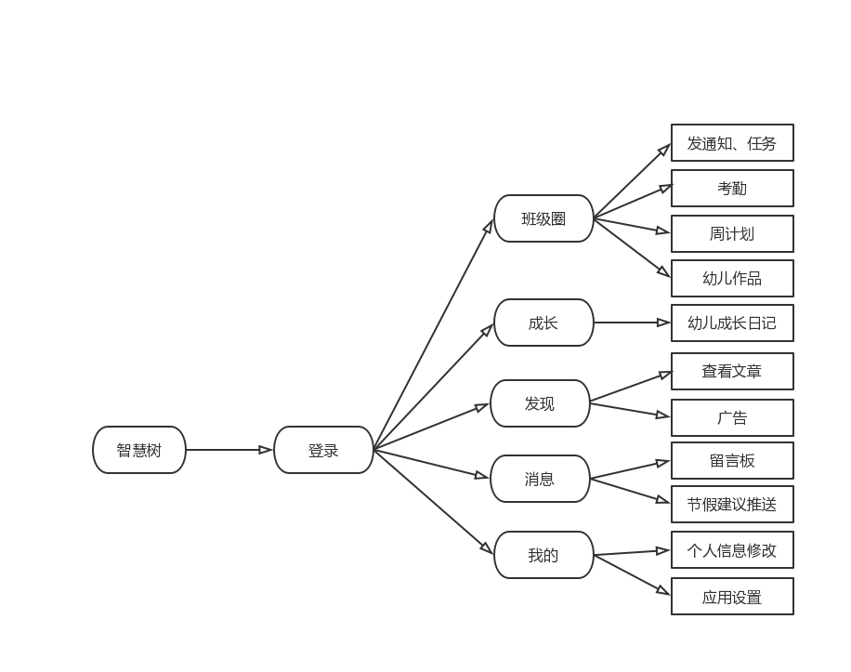

图4-1 Android客户端的功能总体设计图

根据综合相关需求对系统的服务器端功能总体设计，如图4-2所示。

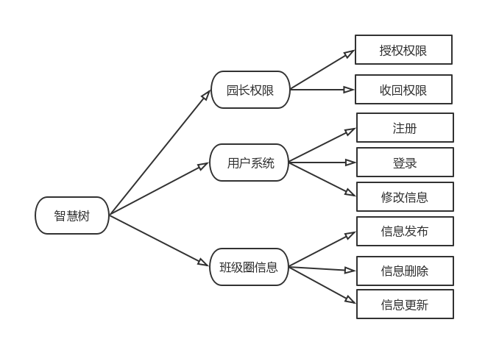

图4-2 服务器端的功能总体设计图

## 数据库的E-R图设计

本系统的E-R图体现了智慧树系统中各实体之间的联系。具体的E-R图设计如下图4-3所示。

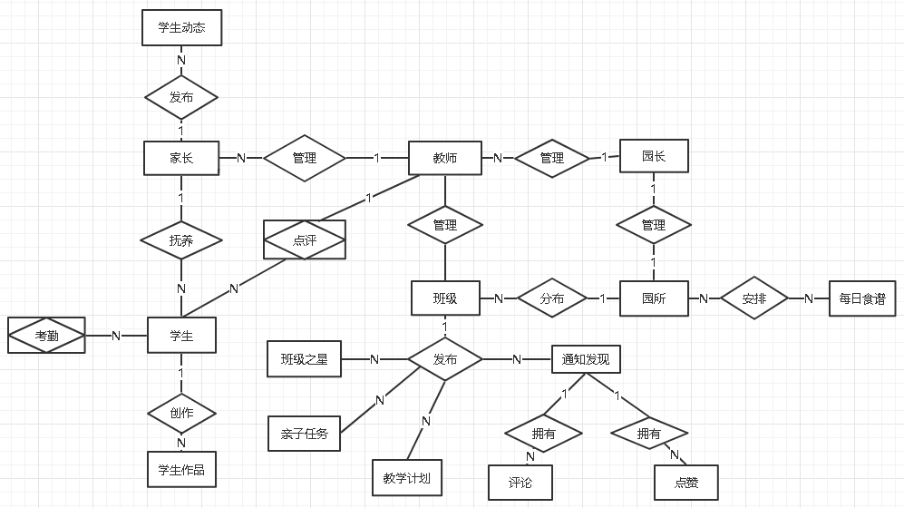

图4-3 数据库E-R图设计

## 数据库表的具体设计

本软件的数据库为SQLite数据库。主要分为以下几个数据表：

### 家长表设计

家长表存储的是客户端的用户信息。主要存储用户的ID、账号、密码、姓名、电话号码、用户地址、孩子ID、亲子关系、备注信息，如表4-1所示。

表4-1 家长表设计

|  |  |  |
| --- | --- | --- |
| 字段 | 属性 | 备注 |
| _id | varchar(50)（主键） | ID |
| user | varchar(50) | 账号 |
| password | varchar(50) | 密码 |
| name | varchar(50) | 姓名 |
| tel | varchar(11) | 电话号码 |
| address | varchar(255) | 用户地址 |
| child_id | vatchar(50) | 孩子ID |
| child_relationship | varchar(255) | 亲子关系 |
| remark | varchar(255) | 备注 |

### 学生表设计

学生表存储的是客户端的用户的孩子信息。主要存储用户的ID、性别、出生日期、家长ID、学校ID、班级ID及备注信息，如表4-2所示。

表4-2 学生表

|  |  |  |
| --- | --- | --- |
| 字段 | 属性 | 备注 |
| _id | varchar(50)（主键） | ID |
| name | varchar(50) | 姓名 |
| sex | varchar(10) | 性别 |
| birthday | date | 出生日期 |
| parent_id | varchar(50) | 家长ID |
| school_id | varchar(50) | 学校ID |
| class_id | varchar(50) | 班级ID |
| remark | varchar(255) | 备注 |

### 教师表设计

教师表存储的是客户端的教师的信息。主要存储用户的ID、账号、密码、姓名、电话号码、学校ID、班级ID及备注信息，如表4-3所示。

表4-3 教师表

|  |  |  |
| --- | --- | --- |
| 字段 | 属性 | 备注 |
| _id | varchar(50)（主键） | ID |
| user | varchar(50) | 账号 |
| password | varchar(50) | 密码 |
| name | varchar(50) | 姓名 |
| tel | varchar(11) | 电话号码 |
| school_id | varchar(50) | 学校ID |
| class_id | varchar(50) | 班级ID |
| remark | varchar(255) | 备注 |

### 园长表设计

园长表存储的是客户端的园长的信息。主要存储用户的ID、账号、密码、姓名、电话号码、学校ID及备注信息，如表4-4所示。

表4-4 园长表

|  |  |  |
| --- | --- | --- |
| 字段 | 属性 | 备注 |
| _id | varchar(50)（主键） | ID |
| user | varchar(50) | 账号 |
| password | varchar(50) | 密码 |
| name | varchar(50) | 姓名 |
| tel | varchar(11) | 电话号码 |
| school_id | varchar(50) | 学校ID |
| remark | varchar(255) | 备注 |

### 教学计划表设计

教学计划表存储的是将要发布的教学计划的相关信息。主要存储班级计划的ID、班级的计划标题、班级的计划内容、学校ID、班级ID、创建时间及备注信息，如表4-5所示。

表4-5 教学计划表

|  |  |  |
| --- | --- | --- |
| 字段 | 属性 | 备注 |
| _id | varchar(50)（主键） | ID |
| planTitle | varchar(50) | 班级计划标题 |
| planContext | text | 班级计划内容 |
| schoolId | varchar(50) | 学校ID |
| classId | varchar(50) | 班级ID |
| createrId | varchar(50) | 创建者ID |
| createTime | date | 创建时间 |
| remark | varchar(255) | 备注 |

### 学生作品表设计

学生作品表所存储的是学生的作品的相关的信息。主要存储学生作品的ID、班级的名称、作品名称、学校ID、班级ID、孩子ID、创建时间及备注信息，如表4-6所示。

表4-6 学生作品表

|  |  |  |
| --- | --- | --- |
| 字段 | 属性 | 备注 |
| _id | varchar(50)（主键） | ID |
| opus | varchar(50) | 班级名称 |
| opusImage | varchar(255) | 作品名称 |
| schoolId | varchar(50) | 学校ID |
| classId | varchar(50) | 班级ID |
| childId | varchar(50) | 孩子ID |
| createTime | date | 创建时间 |
| remark | varchar(255) | 备注 |

### 点评学生表设计

点评学生表存储的是点评学生每日在幼儿园园内的各种表现的相关信息。主要存储点评学生I的D、班级名称、孩子ID、学校ID、班级ID、孩子ID、创建者ID、创建时间及备注信息，如表4-7所示。

表4-7 点评学生表

|  |  |  |
| --- | --- | --- |
| 字段 | 属性 | 备注 |
| _id | varchar(50)（主键） | ID |
| comment | varchar(50) | 班级名称 |
| childId | varchar(50) | 孩子ID |
| schoolId | varchar(50) | 学校ID |
| classId | varchar(50) | 班级ID |
| creater | varchar(50) | 创建者ID |
| createTime | date | 创建时间 |
| remark | varchar(255) | 备注 |

### 亲子任务表设计

亲子任务表存储的是学生和家长需要共同完成的任务相关信息。主要存储亲子任务的ID、任务标题、任务内容、任务图片、学校ID、班级ID、创建者ID、创建时间及备注信息，如表4-8所示。

表4-8 亲子任务表

|  |  |  |
| --- | --- | --- |
| 字段 | 属性 | 备注 |
| _id | varchar(50)（主键） | ID |
| task_title | varchar(255) | 任务标题 |
| task_context | varchar(255) | 任务内容 |
| task_image | varchar(255) | 任务图片 |
| schoolId | varchar(50) | 学校ID |
| classId | varchar(50) | 班级ID |
| creater | varchar(50) | 创建者ID |
| createTime | date | 创建时间 |
| remark | varchar(255) | 备注 |

### 园所表设计

园所表存储的是幼儿园学校的相关信息。主要存储园所的ID、学校名称、学校地址、学校电话、校长ID及备注信息，如表4-9所示。

表4-9 园所表

|  |  |  |
| --- | --- | --- |
| 字段 | 属性 | 备注 |
| _id | varchar(50)（主键） | ID |
| school_name | varchar(100) | 学校名称 |
| school_address | text | 学校地址 |
| school_tel | varchar(11) | 学校电话 |
| school_headmasterId | varchar(50) | 校长ID |
| remark | varchar(255) | 备注 |

### 班级表设计

班级表存储的是幼儿园班级的相关信息。主要存储班级信息的ID、班级名称、学校ID、班主任ID、教师人数、学生人数及备注信息，如表4-10所示。

表4-10 班级表

|  |  |  |
| --- | --- | --- |
| 字段 | 属性 | 备注 |
| _id | varchar(50)（主键） | ID |
| class_name | varchar(100) | 班级名称 |
| school_id | varchar(50) | 学校ID |
| class_manage | varchar(50) | 班主任ID |
| class_teacher_count | int(3) | 教师人数 |
| class_student_count | int(3) | 学生人数 |
| remark | varchar(255) | 备注 |

### 每日食谱表设计

每日食谱表存储的是学生每日在幼儿园园内的食谱的相关信息。主要存储每日食谱的ID、食谱、食谱图片、学校ID、检查情况、创建者ID、创建时间及备注信息，如表4-11所示。

表4-11 每日食谱表

|  |  |  |
| --- | --- | --- |
| 字段 | 属性 | 备注 |
| _id | varchar(50)（主键） | ID |
| recipe | varchar(150) | 食谱 |
| recipe_image | varcher(255) | 食谱图片 |
| schoolId | varchar(50) | 学校ID |
| check | varchar(50) | 检查情况 |
| creater | varchar(50) | 创建者ID |
| createTime | date | 创建时间 |
| remark | varchar(255) | 备注 |

### 学生动态表设计

学生动态表存储的是学生在生活中的点滴成长的相关信息。主要存储点评学生动态的ID、动态内容、动态图片、动态创建者ID、动态创建时间及备注信息，如表4-12所示。

表4-12 学生动态表

|  |  |  |
| --- | --- | --- |
| 字段 | 属性 | 备注 |
| _id | varchar(50)（主键） | ID |
| circle_context | varchar(255) | 动态内容 |
| circle_image | varchar(255) | 动态图片 |
| creater | varchar(50) | 动态创建者ID |
| createTime | date | 动态创建时间 |
| remark | varchar(255) | 备注 |

### 通知表设计

通知表存储的是幼儿园教师、园长及园长秘书发布的相关通知信息。主要存储通知的ID、通知标题、通知内容、学校ID、通知创建时间、通知类型及备注信息，如表4-13所示。

表4-13 通知表

|  |  |  |
| --- | --- | --- |
| 字段 | 属性 | 备注 |
| _id | varchar(50)（主键） | ID |
| title | varchar(255) | 通知标题 |
| context | text | 通知内容 |
| school_id | varchar(50) | 学校ID |
| createTime | date | 通知创建时间 |
| type | varchar(255) | 通知类型 |
| remark | varchar(255) | 备注 |

### 发现表设计

发现表存储的是在班级圈看到班级成员动态的相关信息。主要存储发现的ID、发现标题、发现内容、发现创建时间、发现创建者ID，如表4-14所示。

表4-14 发现表设计

|  |  |  |
| --- | --- | --- |
| 字段 | 属性 | 备注 |
| _id | varchar(50)（主键） | ID |
| title | varchar(255) | 发现标题 |
| conext | text | 发现内容 |
| createTime | date | 发现创建时间 |
| creater | varchar(50) | 发现创建者ID |

### 评论表设计

评论表存储的是在班级圈中评论的相关信息。主要存储评论的ID、文章ID、评论内容、创建者ID、创建时间，如表4-15所示。

表4-15 评论表设计

|  |  |  |
| --- | --- | --- |
| 字段 | 属性 | 备注 |
| _id | varchar(50)（主键） | ID |
| articleId | varchar(50) | 文章ID |
| context | varchar(255) | 评论内容 |
| createrId | varchar(50) | 创建者ID |
| createrTime | date | 创建时间 |

### 点赞表设计

点赞表存储的是在班级圈看到班级成员发布动态做出点赞。主要存储点赞的ID、文章ID、点赞情况、创建者ID、创建时间，如表4-16所示。

表4-16 点赞表

|  |  |  |
| --- | --- | --- |
| 字段 | 属性 | 备注 |
| _id | varchar(50)（主键） | ID |
| articleId | varchar(50) | 文章ID |
| article_like | varchar(5) | 点赞情况 |
| createrId | varchar(50) | 创建者ID |
| createrTime | date | 创建时间 |

### 班级之星表设计

班级之星表存储的是综合学生每日在校园内的各种表现的颁发班级之星荣誉称号相关信息。班级之星表主要存储图片的ID、学校ID、班级ID、学生ID、创建时间及备注信息，如表4-17所示。

表4-17 班级之星表

|  |  |  |
| --- | --- | --- |
| 字段 | 属性 | 备注 |
| _id | int(10)（主键自增） | 图片ID |
| school_id | varchar(50) | 学校ID |
| class_id | varchar(50) | 班级ID |
| child_id | varchar(50) | 学生ID |
| date | date | 创建时间 |
| remark | varchar(255) | 备注 |

### 考勤表设计

考勤表存储的是家长对每日学生的入园学习情况进行签到考勤任务。主要存储的是每日学生的入园学习情况的考勤的ID、学生ID、创建时间及备注信息，如表4-18所示。

表4-18 考勤表

|  |  |  |
| --- | --- | --- |
| 字段 | 属性 | 备注 |
| _id | varchar(50)（主键） | ID |
| child_id | varchar(50) | 学生ID |
| time | date | 创建时间 |
| remark | varchar(255) | 备注 |

# 系统实现

此章节主要介绍了系统的具体实现过程，其中包括了开发过程中的各种环境配置，各个功能的实现主要代码及成果图，具体内容如下。

## 开发环境

本系统是基于Android系统所设计的家庭教育和幼儿教育互动交流学习平台，综合考虑选择常用的Java开发工具Eclipse以及所需开发工具包。其中所使用的基于Java的、开源的可扩展框架的开发编译软件Eclipse。通过JDK、ADT和SDK插件服务并结合他本身的框架及服务构建开发环境。

### Java开发环境搭建

Java的核心是JDK，是提供给程序开发人员使用的程序开发工具包。其中主要囊括了Java运行所需的环境JRE、Java基础类库和Java工具[13]。在JDK完成安装，系统环境变量需要配置相关的参数。在系统环境变量配置完成以后，打开黑色窗体cmd的命令行输入相关命令：Java -version来检查JDK是否安装成功，安装成功时会在命令行显示相对应的版本号如图5-1所示：

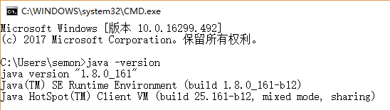

图5-1 安装成功时显示JDK版本号

### Android开发环境搭建

Android开发环境搭建主要是安装ADT和SDK两大扩展开发工具。ADT即安卓在Eclipse平台下的程序工具包，提供给开发人员进行相关工具的升级，而且还可以管理工具插件[14]。SDK开发工具集合是由操作系统、特定软件包、软件的框架、硬件的平台等组成的，可以提供给应用程序运行的接口。因此这两个工具包必不可少，具体安装过程如下。

（1）ADT安装

下载并安装ADT，成功安装ADT之后需要重启Eclipse，然后在菜单栏和工具栏中会新增加两个选项如下图5-2所示。上面的是管理Android开发流程中用到的开发工具包，下面的是管理创建的模拟器。



图5-2 新增的工具选项

（2）SDK安装

下面着重介绍SDK的在线安装。首先打开工具Eclipse，在系统菜单栏中点击按钮。选择合适的Android版本，选择Install安装Android版本软件包[15]。

到目前为止Android的开发环境的搭建已经基本完成，进一步创建Android模拟器用来以完成模拟智慧树APP智能终端程序的运行。最后点击Eclipse中菜单栏中按钮，再点击Create，根据系统需求来创建合适的Android模拟器。

## SQLite数据库的读写操作

在使用SQLite数据库时，首先会创建一个类MySqlitHelper，这个类是继承SQLiteOpenHelper的，并会重写onUpgrade()和onCreate()方法，通过调用这个类完成初始化数据库和表结构操作。之后再创建DbManager类用于处理数据库的增删改查操作。在DbManager类中需要实例化MySqlitHelper。

MySqlitHelper继承了父类之后，就也继承了getReadableDatabase()和getWritableDatabase()方法，均都能够打开或者新建数据库，区别在于前者是查询的形式，后者是可写的形式。

通过调用这两个方法，能够返回一个数据库的实例，之后我们便可以对数据库进行“增删改查”等操作。实现代码如下所示。

DatabaseHelper database = new DatabaseHelper(context);//传入一个上下文参数

SQLiteDatabase db = null;

db = database.getWritableDatabase();

## 主要功能实现

### 登录注册功能的实现

在这个模块中主要是实现注册和登陆的功能，只有输入注册时的信息才能进入系统，登录界面下方有注册帐号的功能，用户是以什么样的身份使用，点击注册然后填写相关信息进行注册。如图5-3、5-4所示。

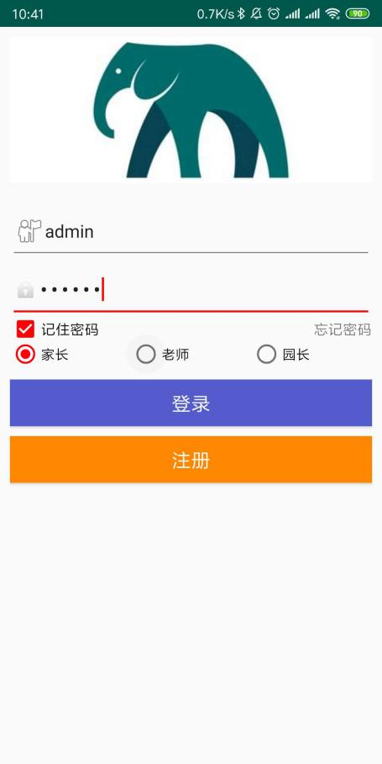

图5-3 用户登录界面

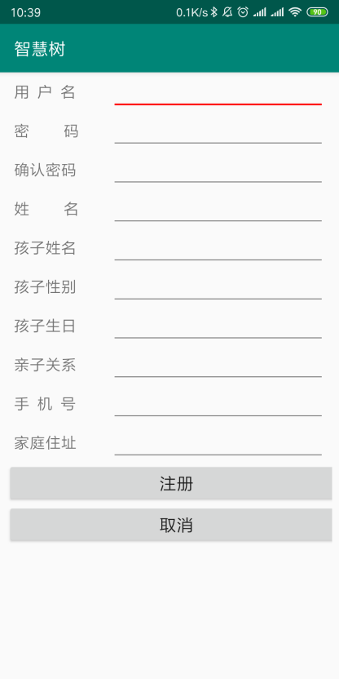

图5-4 家长注册界面

系统注册模块关键代码如下：

//检查用户是否存在

int count=mParentDataManager.findUserByName(user);

//用户已经存在时返回，给出提示文字

if(count>0){

Toast.makeText(this, getString(R.string.name_already_exist),Toast.LENGTH_SHORT).show();

return ;

}

if(userPwd.equals(userPwdCheck)==false){ //两次密码输入不一样

Toast.makeText(this, getString(R.string.pwd_not_the_same),Toast.LENGTH_SHORT).show();

return ;

} else {

id = UUID.randomUUID().toString();

childId = UUID.randomUUID().toString();

ParentData mParent = new ParentData(id,user, userPwd,name,tel,address,childId,childRelationship);

mParentDataManager.openDataBase();

long flag = mParentDataManager.insertParentData(mParent); //新建用户信息

if (flag == -1) {

Toast.makeText(this, getString(R.string.register_fail),Toast.LENGTH_SHORT).show();

}else{

Toast.makeText(this, getString(R.string.register_success),Toast.LENGTH_SHORT).show();

Intent intent_Register_to_Login = new Intent(ParentRegister.this,Login.class) ; //切换Activity

startActivity(intent_Register_to_Login);

finish();

}

}

}

### 系统主界面的实现

系统主界面采用了ConstraintLayout布局实现各功能控件的排列。主界面又分为家长角色主界面和教师角色主界面等，主要包括学生考勤、学生作品、学生点评、教学计划、亲子任务、班级通知和院所相关等功能按钮，点击相应的按钮，系统会跳转到相应的界面，实现主界面到各个界面之间的跳转。如图5-5和图5-6所示。

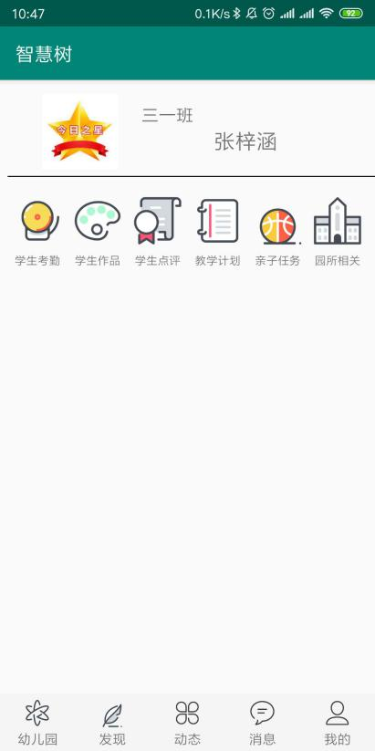 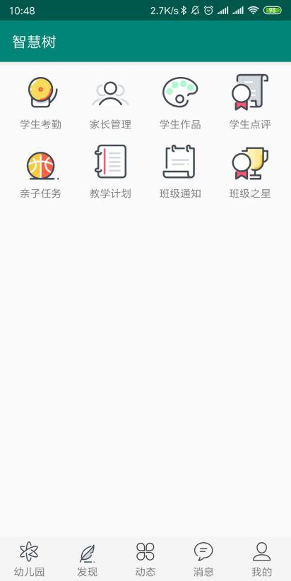

图5-5 家长用户主界面 图5-6 教师用户主界面

### 考勤功能的实现

点击家长角色的考勤按钮，系统会跳转到此界面，此界面实现了家长的签到，并可以查看本月的签到情况。此界面使用了SignDate控件来显示日期的展示，往SignDate控件中放入数据，并刷新签到后的标记显示。如图5-7所示。

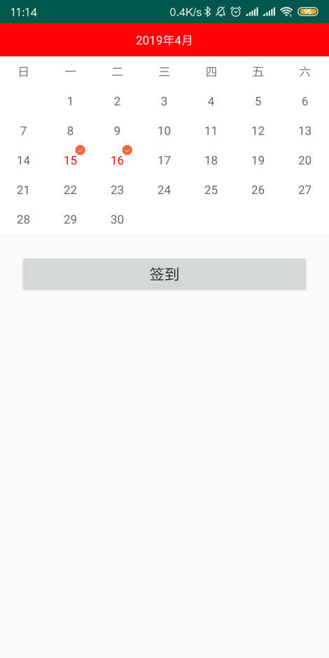

图5-7 考勤界面

考勤功能实现核心代码如下：

public static int getCurrentMonthLastDay() {

Calendar a = Calendar.getInstance();

a.set(Calendar.DATE, 1);//把日期设置为当月第一天

a.roll(Calendar.DATE, -1);//日期回滚一天，也就是最后一天

int maxDate = a.get(Calendar.DATE);

return maxDate;

}

public static String getCurrentYearAndMonth(){

Calendar a = Calendar.getInstance();

int year = a.get(Calendar.YEAR);

int month = a.get(Calendar.MONTH) + 1;

return year+"年"+month+"月";

}

public static int getFirstDayOfMonth(){

Calendar a = Calendar.getInstance();

a.set(Calendar.DAY_OF_MONTH,1);

int i = a.get(Calendar.DAY_OF_WEEK);

return i;

}

### 教学计划功能的实现

点击主界面的教学计划按钮，智慧树APP系统会从当前界面跳转到教学计划展示界面，点击计划展示相应内容信息，点击右下角的添加按钮从当前界面跳转到发布教学计划界面。该界面使用了addTeachPlan()方法来完成发留言的功能，创建一个TeachPlanData对象设置好参数，存储到系统数据库中。如图5-8所示。

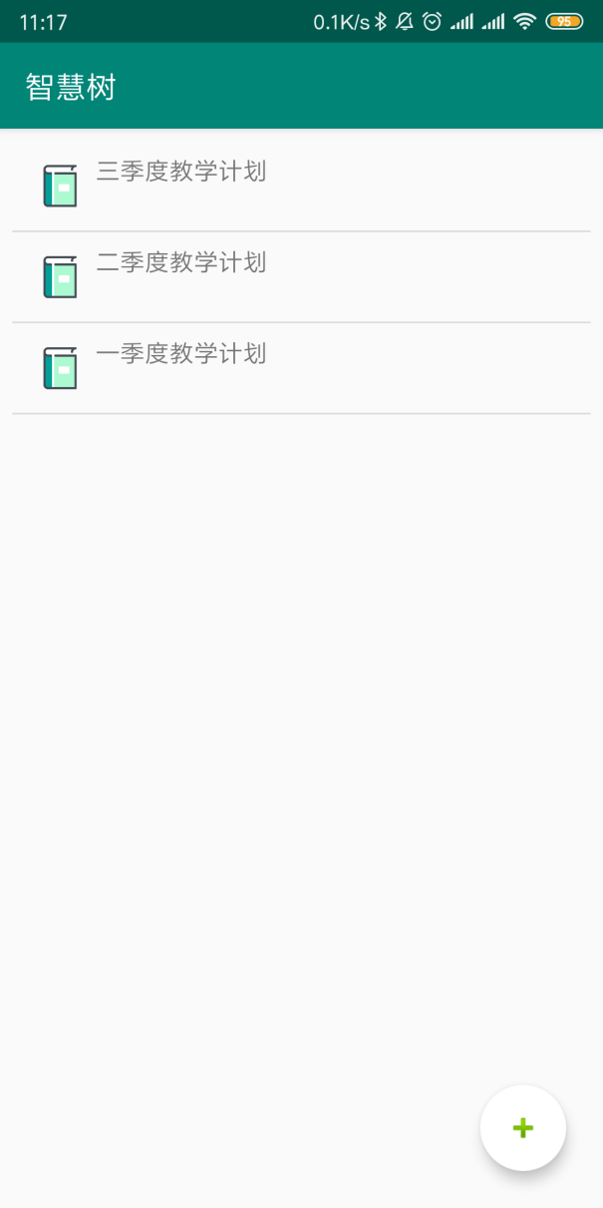

图5-8 教学计划界面

发布及查看教学计划核心代码如下：

AdapterView.OnItemClickListener itemOnClick = new AdapterView.OnItemClickListener() {

@Override

public void onItemClick(AdapterView<?> adapterView, View view, int position, long l) {

TeachPlanData mTeachPlanData = (TeachPlanData)adapterView.getItemAtPosition(position);

Log.i("ItemClick","点击了"+mTeachPlanData.getId());

Intent itemDiscoveryIntent = new Intent(TeachPlanActivity.this,ViewTeachPlanActivity.class);

itemDiscoveryIntent.putExtra("teachPlanId", mTeachPlanData.getId());

startActivity(itemDiscoveryIntent);

}

};

//点击事件

View.OnClickListener addTeachPlanOnClick = new View.OnClickListener() {

@Override

public void onClick(View view) {

switch (view.getId()){

case R.id.add_teach_plan_view_button:

Log.i("TAG","添加教学计划");

Intent addIntent = new Intent(TeachPlanActivity.this,AddTeachPlanActivity.class);

startActivity(addIntent);

break;

}

}

};

View.OnClickListener addTeachPlan_Listener = new View.OnClickListener() {

@Override

public void onClick(View view) {

switch (view.getId()){

case R.id.add_teach_plan_button:

TeachPlanData mTeachPlan = new TeachPlanData();

mTeachPlan.setId(UUID.randomUUID().toString());

mTeachPlan.setPlanTitle(teachPlanTitleEditText.getText().toString().trim());

mTeachPlan.setPlanContext(teachPlanContextEditText.getText().toString().trim());

mTeachPlan.setSchoolId("1");

mTeachPlan.setClassId("1");

mTeachPlan.setCreater("1");

// mTeachPlan.setCreateTime();

mTeachPlan.setRemark(teachPlanRemarkEditText.getText().toString().trim());

if (mTeachPlanDataManager.addTeachPlan(mTeachPlan)>0){

Toast.makeText(AddTeachPlanActivity.this,"发布成功",Toast.LENGTH_SHORT).show();

}

break;

}

}

};

### 班级通知功能的实现

点击班级通知按钮跳转到从之前所在界面跳转至此界面，幼儿教师可以通过添加园内相关通知完成通知的发布，家长可以在首页上看到发布的通知信息。通过NoticeDataManager.findAllMessage()方法获取全部的通知信息，并添加到listview控件中以展示通知的信息。如图5-9所示。

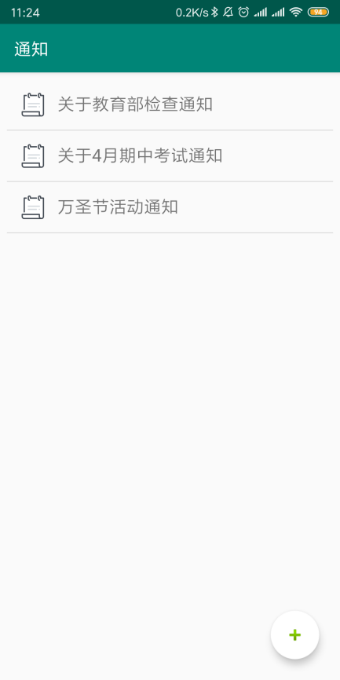

图5-9 班级通知界面

班级通知实现代码如下：

@Override

public View getView(int position, View convertView, ViewGroup viewGroup) {

View view = View.inflate(NoticeActivity.this,R.layout.item_notice,null);

TextView noticeTitle = view.findViewById(R.id.notice_title_textview);

ImageView noticeIcon = view.findViewById(R.id.notice_type_icon);

noticeTitle.setText(noticeBeans.get(position).getTitle());

return view;

}

### 发现模块功能的实现

点击菜单栏中的发现按钮，系统会跳转到该界面，此界面使用的是线性布局垂直排列的布局方式，并使用listview控件加载发现内容，可以查看发布的文章内容，通过DiscoveryDataManager.findAllDiscovery()方法来加载所有文章的展示。如图5-10所示。

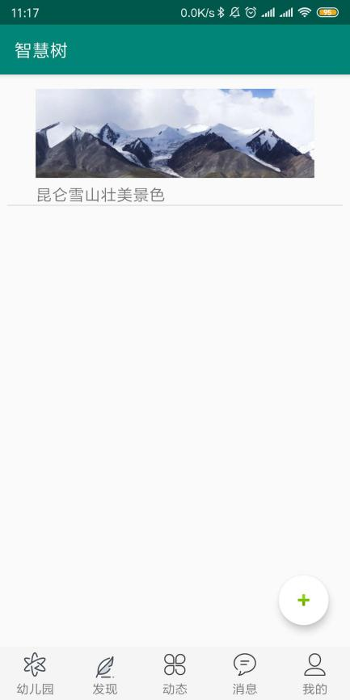

图5-10 发现界面

发现模块功能核心代码如下：

SimpleDateFormat simpleDateFormat = new SimpleDateFormat("yyyy-MM-dd HH:mm:ss");

Date date = new Date(System.currentTimeMillis());

DiscoveryData mDiscoveryData = new DiscoveryData();

mDiscoveryData.setId(UUID.randomUUID().toString());

mDiscoveryData.setTitle(newDiscoveryTitle.getText().toString().trim());

mDiscoveryData.setConext(newDiscoveryContext.getText().toString().trim());

mDiscoveryData.setCreateTime(simpleDateFormat.format(date));

mDiscoveryDataManager.openDataBase();

if(mDiscoveryDataManager.addDiscovery(mDiscoveryData) > 0){

Log.i("addDiscovery","发布发现文章成功");

Toast.makeText(AddDiscoveryActivity.this,"发布文章成功！",Toast.LENGTH_SHORT).show();

finish();

}

### 动态模块功能的实现

点击智慧树APP菜单栏中的动态按钮，系统相应的跳转到动态模块的界面，在该界面系统可以进行查看到本班级的所有用户发布的动态信息。并且设定了展示的文本行数，当文本超过了设定的行数相应的显示“全文”和“收起”按钮，优化长内容的动态查看。如图5-11所示。

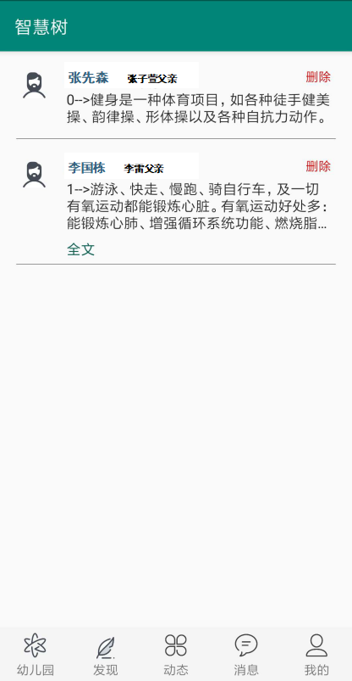

图5-11 动态模块界面

动态模块功能实现核心代码：

public void onBindViewHolder(final MyViewHolder holder, final int position) {

int state = mTextStateList.get(mList.get(position).getId(), STATE_UNKNOW);

//第一次初始化，未知状态

if (state == STATE_UNKNOW) {

holder.content.getViewTreeObserver().addOnPreDrawListener(new ViewTreeObserver.OnPreDrawListener() {

@Override

public boolean onPreDraw() {

//这个回掉会调用多次，获取完行数后记得注销监听

holder.content.getViewTreeObserver().removeOnPreDrawListener(this);

//如果内容显示的行数大于最大显示行数

if (holder.content.getLineCount() > MAX_LINE_COUNT) {

holder.content.setMaxLines(MAX_LINE_COUNT);//设置最大显示行数

holder.expandOrFold.setVisibility(View.VISIBLE);//显示“全文”

holder.expandOrFold.setText("全文");

mTextStateList.put(mList.get(position).getId(), STATE_COLLAPSED);//保存状态

} else {

holder.expandOrFold.setVisibility(View.GONE);

mTextStateList.put(mList.get(position).getId(), STATE_NOT_OVERFLOW);

}

return true;

}

});

holder.content.setMaxLines(Integer.MAX_VALUE);//设置文本的最大行数，为整数的最大数值

holder.content.setText(mList.get(position).getContent());

holder.nickname.setText(mList.get(position).getCreater());

} else {

//如果之前已经初始化过了，则使用保存的状态。

switch (state) {

case STATE_NOT_OVERFLOW:

holder.expandOrFold.setVisibility(View.GONE);

break;

case STATE_COLLAPSED:

holder.content.setMaxLines(MAX_LINE_COUNT);

holder.expandOrFold.setVisibility(View.VISIBLE);

holder.expandOrFold.setText("全文");

break;

case STATE_EXPANDED:

holder.content.setMaxLines(Integer.MAX_VALUE);

holder.expandOrFold.setVisibility(View.VISIBLE);

holder.expandOrFold.setText("收起");

break;

}

holder.content.setText(mList.get(position).getContent());

holder.nickname.setText(mList.get(position).getCreater());

}

}

### 消息功能的实现

点击菜单栏中的消息按钮，系统会跳转到消息界面，在消息界面可以查阅发布的消息的内容。点击消息跳转到对应消息内容的展示，并可通过右下角的添加按钮，填写对应内容完成消息的添加。如图5-12所示。

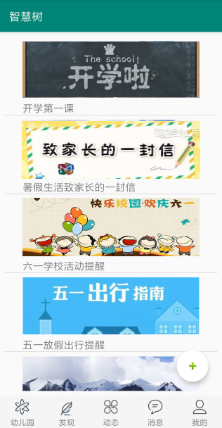

图5-12 消息功能界面

消息功能实现核心代码：

View.OnClickListener addNotice_Listener = new View.OnClickListener() {

@Override

public void onClick(View view) {

switch (view.getId()){

case R.id.add_notice_button:

NoticeBean mNoticeBean = new NoticeBean();

mNoticeBean.setId(UUID.randomUUID().toString());

mNoticeBean.setTitle(noticeTitle.getText().toString().trim());

mNoticeBean.setContext(noticeContext.getText().toString().trim());

mNoticeBean.setType(noticeType.getText().toString().trim());

mNoticeBean.setRemark(noticeRemark.getText().toString().trim());

if (mNoticeDataManager.addNotice(mNoticeBean)>0){

Toast.makeText(AddNoticeActivity.this,"发布成功",Toast.LENGTH_SHORT).show();

}

break;

}

}

};

### 关于我的实现

点击菜单栏中“我的”按钮，系统跳转至“我的”界面。该界面包含了个人信息的展示，及修改个人信息的功能。并可以点击“关于我们”了解软件开发的相关信息，用户在使用过程中有什么问题，可以联系智慧树APP管理员等相关人员。如图5-13所示。

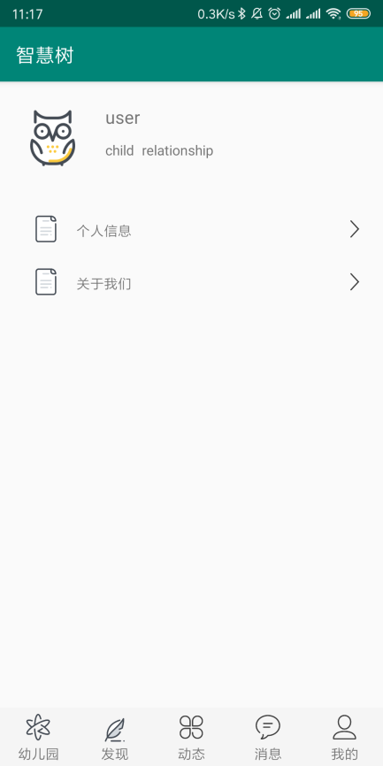

图5-13 关于软件界面

# 系统测试

## 系统测试概述

对于智慧树APP系统的开发来言，系统的完成仅仅只是第一步，接下来所需要做的是检测系统需求的各项功能是否健全，这是至关重要的。要想找到系统功能的缺陷，必须要对本系统进行测试。本系统的测试目标是测试系统有没有实现系统设计的功能，能不能够正确的运行。开发的软件系统的最终的步骤产品测试，通过总体测试检查出系统存在中的漏洞和问题，确保所用系统的安全性，健壮性，完整性，检查产品是否符合既定的需求，完善并进一步添加系统功能，提升软件性能。

## 系统功能测试

对于一个新开发的系统最重要的就是对开发的系统进行全面的功能测试，需要对每个功能逐个测试。系统的注册、登录功能测试结果如表6-1所示。

表6-1 注册登录功能测试表

|  |  |  |  |
| --- | --- | --- | --- |
| 测试项目 | 测试方法 | 预期结果 | 结论 |
| 用户注册 | 在注册界面输入用户名，密码，其他信息（符合要求） | 注册成功 | 与预期结果一致 |
| 用户注册 | 在注册界面不输入内容或者输入信息不符合要求 | 注册失败 | 与预期结果一致 |
| 用户登录 | 在登录界面输入用户名，密码，且用户名和密码匹配 | 登录成功 | 与预期结果一致 |
| 用户登录 | 在登录界面不输入内容或者输入信息不正确 | 登录失败 | 与预期结果一致 |
| 用户登录 | 没有退出当前账号，第二次进入该系统 | 自动登录成功 | 与预期结果一致 |

对智慧树APP系统的核心功能进行测试，结果如表6-2所示。

表6-2 核心功能测试表

|  |  |  |  |
| --- | --- | --- | --- |
| 测试项目 | 测试方法 | 预期结果 | 结论 |
| 用户登录 | 在登录界面输入用户名，密码，且用户名和密码匹配 | 登录成功 | 与预期结果一致 |
| 用户登录 | 在登录界面不输入内容或者输入信息不正确 | 登录失败 | 与预期结果一致 |
| 页面跳转 | 点击相应按钮，系统会跳转到相应的界面 | 实现主界面到各个界面之间的跳转 | 与预期结果一致 |
| 考勤功能 | 点击考勤按钮，此界面可以实现签到 | 签到成功，可以查看本月的签到情况 | 与预期结果一致 |
| 教学计划 | 点击主界面的教学计划，系统会跳转到教学计划展示界面 | 家长用户可以查看教学计划内容，教师用户可以根据班级情况添加教学计划界面 | 与预期结果一致 |
| 班级通知 | 点击班级通知跳转到此界面 | 教师可以通过添加通知完成通知的发布，家长可以在首页上看到发布的通知信息 | 与预期结果一致 |
| 发现、 动态模块 | 点击菜单栏中的发现、动态按钮，系统会跳转到相应界面 | 家长用户利用此板块实现幼教经验分享开放化，实现育儿经验学习平台化实现家长之间交流无缝化，并且设定了展示的文本行数，当文本超过了设定的行数相应的显示“全文”和“收起”按钮，优化长内容的动态查看。 | 与预期结果一致 |
| 消息功能 | 点击菜单栏中的消息按钮，系统会跳转到消息界面 | 在消息模块，智慧树小秘书会发布一些宝宝培养的经典资料图书，节假日宝宝计划安排建议，安全注意事项，家长在宝宝教育过程中，可以互相留言讨论交流，园长发布官方内容置顶显示。 | 与预期结果一致 |
| 我的实现 | 点击菜单栏中“我的”按钮，系统显示界面。并可以点击“关于我们”了解软件开发的相关信息，如果用户有什么问题可以联系管理员。 | 此界面包含了个人信息的展示，及修改个人信息的功能。 | 与预期结果一致 |
| 退出系统 | 点击退出 | 退出成功 | 与预期结果一致 |

# 结束语

本系统是基于Android手机的幼儿园智慧树APP设计与实现系统，主要完成了在Android系统平台设计并实现家庭和幼儿园园互动交流学习平台的应用。智慧树APP应用软件的功能模块主要囊括了登录注册模块、班级圈模块、成长模块、发现模块、消息模块、我的模块。本系统可以以家长身份、教师身份、园长身份（管理员）登录，每个身份具有的权限是不同的。本系统的家长的登录注册模块中需要填写家长的真实姓名，手机号码，居住地址，孩子的真实姓名，性别，生日，与宝宝的关系，宝宝幼儿园的名称，登录密码等，班级圈模块里，家长可以查看幼儿园布置的亲子任务，幼儿园的通知，家长查看每周考勤请假的天数，观看班级之星，观看每日园所食谱，每日任务，周计划表，班级集体相册，幼儿精彩作品，教师的点评，看校园简介，教师风采，园所新闻等信息，上课老师可以在班级圈模块里上传宝宝每天在班级的表现照片，布置亲子任务，提供园所通知，统计考勤请假天数，点评宝宝们每天的表现情况，园长综合宝宝各方面的表现，具有发布班级之星的权限，在成长模块中，家长可以发布自己孩子成长的点滴记录，照片，完成的亲子任务，可以上传宝宝平时的照片，宝宝生病时，还可以完成喂药在线申请，发现模块里，家长可以关注一些有关孩子培养的公众号，观看推荐的一些文章，书籍和音乐、视频等，园长在发现模块里具有上传文章、书籍、音乐和视频的权限，在消息模块，智慧树小秘书会发布一些宝宝培养的经典资料图书，节假日宝宝计划安排建议，安全注意事项，家长在宝宝教育过程中，可以互相留言讨论交流，园长还具有审核注册家长的权限。

本系统虽然实现了实现教师家长沟通简单化，幼教经验分享平台化，园所信息分享最大化，教学计划制定高效化，园所三方沟通高效化，宝宝点评分享方便化，亲子任务发布简单化，幼教经验分享开放化，育儿经验学习平台化，家长之间交流无缝化，记录宝宝成长贴心化，宝宝相册展示开放化，家长园所共育同步化功能，但应用软件的功能远远不止于此。此外，本系统的设计在符合预期需求的同时下还存在以下不足之处，比如可以添加更多的功能，比如可以和硬件结合起来，可以利用智慧树APP进行实时监控还在在校情况，还有界面显示不够美观，代码不够简洁。希望在今后的工作及学习中不断地加强自身的专业技能，完善该系统功能，继续针对不足之处做出改进。同时还可以扩展更多的功能，加强系统的全面性。

# 参考文献

[1]张文哲.基于安卓系统的教学管理平台开发[J].江苏科技信息,2018(34):50-52. (期刊)

[2]杨春燕.基于Android的幼教管理系统的研究与实现[D].山东大学,2016. (学位论文)

[3]赖建评.基于Android的家校通系统设计与实现[D].华南理工大学,2017. (学位论文)

[4]姚辉茹.基于Android平台的家校共育APP软件的设计与实现[D].北京邮电大学,2017. (学位论文)

[5]吴佳兴.基于安卓平台的家校合作移动端的设计与实现[D].沈阳师范大学,2017. (学位论文)

[6]周瑶.基于Android的亲子社交分享平台的设计与实现[D].宁波大学,2017. (学位论文)

[7]潘庆红,黎明,宁金伟.基于Android的“家校通”APP设计与实现[J].湖南科技学院学报,2018,39(10):85-88. (期刊)

[8]王红伟,吴坤芳.Android手机App程序中SQLite数据存储应用[J].漯河职业技术学院学报,2018,17(05):30-32. (期刊)

[9]饶爽春.基于Android智能手机的中职家校互动平台设计与实现[D].电子科技大学,2017. (学位论文)

[10]吴佳兴,周传生.基于Android平台的开发架构设计——以家校通移动端为例[J].沈阳师范大学学报(自然科学版),2016,34(03):359-362. (期刊)

[11]李家科.Android系统分析与开发[D].兰州交通大学,2014.

[12]祁洋,曹红根,朱长水,陈佳鑫.基于Android平台家校通的设计与实现[J].软件工程,2016,19(04):33-35. (期刊)

[13]辛红.基于Android平台的家校通管理系统[D].吉林大学,2015. (学位论文)

[14]黑马程序员.Android移动开发基础案例教程[M].人民邮电出版社. (书籍)

[15]明日科技.Android从入门到精通[M].清华大学出版社. (书籍)

致 谢

时光荏苒，光阴如梭，转眼大学四年生活接近尾声，很幸运能够在滁州学院度过大学四年的学习时光，在大学阶段，我在学习上和思想上都受益匪浅，这不仅是自己的努力，同时与各位老师、同学和朋友的关心、支持和鼓励是分不开的。

毕业设计作为本科教学阶段的最后一项任务，是对大学四年学习成果的一次总结和检验，也是每一位毕业生都应该用心地去完成的。本论文是在我的指导老师王老师的亲切关怀和悉心指导下完成的。他严谨的科学态度，精益求精的工作作风，诲人不倦的高尚师德，严以律己、宽以待人的崇高风范，朴实无华、平易近人的人格魅力深深地感染和激励着我。从课题的选取到项目的最终完成，老师都始终给予我细心地指导和不懈的支持，在此谨向老师致以诚挚的谢意和崇高的敬意。同时，还要感谢计算机科学与技术学院的所有老师对我的教育培养。他们细心指导我的学习，在此，我要向所有老师深深地表达我内心的感谢。还要感谢朋友以及同学们在论文编写中提供的大力支持和帮助，给我带来极大的启发。也要感谢参考文献中的作者们，通过他们的研究文章，使我对研究课题有了很好的出发点。

最后，谢谢论文评阅老师们的辛苦工作。衷心感谢我的家人、朋友，以及同学们，真是在他们的鼓励和支持下我才得以顺利完成此论文。